Handbuch Kaverne
  - Python-Code für Kaverne und Bohrung zwischen Ein- und Ausspeicherung: Stillstand, Arbeitsgas, Raten, Bohrlochkopf und Zusammensetzung des Ausspeichergases – Aufbau, Rechenweg, Gleichungen, Abbildungen, Validierung
Stand: 05.10.2026 · Python 3.10.9 · CoolProp 8.0.0 · ersetzt Dokumentation_Kaverne.docx (jetzt in Archiv_Dokumentation) · Gleichungen der Stoffmodelle: Dokumentation Stoffmodelle und Validierung; CoolProp im Code: Handbuch Einspeicherung, Kapitel 3
Die Kaverne ist nicht Gegenstand der Arbeit, sie bestimmt aber, was die Obertageanlage leisten muss: den Kopfdruck beim Einspeichern, die Raten, den Kopfzustand beim Ausspeichern und die Zusammensetzung des Gases, das wieder herauskommt. Eine vollständige Simulation von Kaverne und Bohrung (Mehrphasenströmung, instationäre Wärmeleitung im Gebirge) ist mit den verfügbaren Werkzeugen nicht möglich. Der Code rechnet deshalb mit einfachen, nachvollziehbaren Modellen und Grenzfällen, die an [Q-028], [Q-030] und [Q-089] geprüft sind. Dieses Handbuch erklärt, wie der Code aufgebaut ist, welche Gleichungen er löst und wie jede Abbildung entsteht. Die Excel-Mappe CO2_Kaverne_Rechenuebersicht.xlsx (Uniper_Workspace; Blatt „Übersicht“ und Blätter 01–06) zeigt dieselbe Rechnung ohne Python.
Inhalt
1 Überblick 3
1.1 Was der Code rechnet 3
1.2 Ordner, Dateien und Prozesskette 3
2 Arbeitsumgebung 4
3 Rechenbausteine und Gleichungen 5
3.1 Geometrie: LCCS, Kavernenmitte und Inhalt 5
3.2 Gassäule im Stillstand 5
3.3 Arbeitsgas: langsam und schnell 5
3.4 Zulässige Rate aus der Druckänderung 6
3.5 Kavernenbilanz über einen Speicherzyklus 6
3.6 Förderstrang beim Ausspeichern 7
3.7 Stoffwerte in Kaverne und Strang: die Klasse Medium 7
3.8 Wasser im CO₂: Spycher et al. (2003) 7
3.9 Hydratgrenze (Näherung) 8
3.10 Zusammensetzung des Ausspeichergases 8
4 Annahmen 9
4.1 Übertrag der H₂-Studie auf CO₂ 10
5 Code-Architektur 10
5.1 kaverne_bausteine.py 10
5.2 ausspeichergas.py 11
5.3 Inhalt der JSON-Dateien 11
6 Die Skripte 01 bis 06 12
6.1 01_kavernen_tief_flach_stillstand.py 12
6.2 02_arbeitsgas_teufe.py 13
6.3 03_ein_ausspeicherrate.py 14
6.4 04_bohrlochkopf_ausspeicherung.py 15
6.5 05_gemisch_vs_rein.py 16
6.6 06_zusammensetzung_nach_kaverne.py 17
7 Validierung 18
8 Grenzen und offene Punkte 19
8.1 Grenzen 19
8.2 Offene Punkte 19
9 Quellen 20

1 Überblick

1.1 Was der Code rechnet
Zwei Kavernen mit derselben Form und demselben Volumen (650.000 m³ nach [Q-028]) werden verglichen, die sich nur in der Teufe unterscheiden: tief (V1, LCCS 1200 m, = Kaverne der Einspeicherung) und flach (V2, LCCS 700 m). Jede wird mit reinem CO₂ und mit dem Worst-Case-Gemisch der Einspeicherung gerechnet, bei 50.000 und 100.000 Nm³/h.
Tabelle 1: Ergebnisse in Kürze (Zahlen aus den JSON-Ergebnissen der Skripte 01–06)
Frage | Ergebnis
Welche Kaverne? | Die tiefe. Sie bleibt beim Ausspeichern mit 50.000 und 100.000 Nm³/h einphasig (kühlt bei 100.000 Nm³/h bis 38,1 °C ab). Die flache hat mehr Arbeitsgas, bleibt aber nur bis etwa 55.000 Nm³/h (30,2 kg/s) einphasig; bei 100.000 Nm³/h siedet ihr Inhalt ab Tag 12,7.
Kopfdruck voll (Zieldruck Einspeicherung) | tief 107,60 bar (rein) / 114,93 bar (Gemisch); flach 64,45 / 70,48 bar – identisch mit der Einspeicherung
Arbeitsgas | tief 77 % des Inhalts (langsam, isotherm) bis 11 % (schnell, isentrop); im Zyklus bei 100.000 Nm³/h 73 %. flach 88 % (langsam)
Ein- und Ausspeicherrate | Grenze ist 10 bar/d an der LCCS. Volle tiefe Kaverne: langsam 77 kg/s, schnell 32 kg/s (100.000 Nm³/h = 54,9 kg/s); bei 100.000 Nm³/h wird in 7 % der Ausspeicherzeit gekürzt
Bohrlochkopf beim Ausspeichern | tief 40–120 bar, flach 23–72 bar. Strang der tiefen Kaverne wird (adiabat) zweiphasig, sobald p_{LCCS} < 153 bar – DBI hebt für dieselbe Teufe p_{min} auf 160 bar [Q-030]
Ausspeichergas (Auslegung: tief, Gemisch, 1. Zyklus) | gesättigt mit Wasser: 7.473 ppm = 6,05 g/Nm³; CH₄ aus Resterdgas 2.165 ppm; H₂S 10 ppm; Spuren Diesel 0,57 ppm und Verdichteröl 0,19 ppm. Trocken 94,81 % CO₂ (ab 2. Zyklus 95,01 %)
Folgen für den Ausspeicherpfad | Kopfdruck meist < 91 bar → Rückverdichtung; Drosseln auf 30 bar endet zweiphasig bei −5,6 °C → Vorwärmen; freies Wasser am Kopf → Abscheider, Trocknung, Hydratschutz

1.2 Ordner, Dateien und Prozesskette
Kaverne\
├── Handbuch_Kaverne.docx
├── kaverne_bausteine.py Annahmen, Kavernen, Medium, alle Rechenbausteine
├── ausspeichergas.py Wasser, Hydrat, Gas für den Ausspeicherpfad
├── 01_kavernen_tief_flach_stillstand.py
├── 02_arbeitsgas_teufe.py
├── 03_ein_ausspeicherrate.py
├── 04_bohrlochkopf_ausspeicherung.py
├── 05_gemisch_vs_rein.py
├── 06_zusammensetzung_nach_kaverne.py
├── *.json Übergaben zwischen den Schritten
├── abb_K01_… bis abb_K06_….png Abbildungen
├── README.md
└── Kaverne_Version1\ Archiv der ersten Stillstandsrechnung

Jeder Prozessschritt ist ein eigenes Skript. Die Skripte laufen in der Reihenfolge der Nummern; jedes legt sein Ergebnis als JSON-Datei ab, die folgenden lesen sie ein (kb.speichere_json, kb.lade_json). Fehlt eine Datei, meldet lade_json, welches Skript zuerst laufen muss.
Tabelle 2: Prozessschritte und JSON-Kette
Schritt | Frage | liest | schreibt (→ wer nutzt es)
01 Stillstand | Was liegt in Kaverne und Bohrloch, wenn nichts strömt? | – | kaverne_stillstand.json (→ 02, Einspeicherung)
02 Arbeitsgas | Wie viel Arbeitsgas, warum hängt das an der Teufe? | kaverne_stillstand.json | arbeitsgas.json
03 Raten | Welche Rate verträgt die Kaverne? Zyklus bei 50.000 / 100.000 Nm³/h | – | kavernenzyklus.json (→ 04, 06)
04 Bohrlochkopf | Was kommt beim Ausspeichern am Kopf an? | kavernenzyklus.json | bohrlochkopf_ausspeicherung.json (→ 06)
05 Gemisch | Was ändert das Worst-Case-Gemisch in 01–04? | – | gemisch_vs_rein.json (→ 06)
06 Zusammensetzung | Mit welcher Zusammensetzung startet der Ausspeicherpfad? | kavernenzyklus, bohrlochkopf_…, gemisch_vs_rein | zusammensetzung_nach_kaverne.json (→ ausspeichergas.py)

2 Arbeitsumgebung
Interpreter und Pakete wie in der Einspeicherung (Handbuch Einspeicherung, Kapitel 2): Python 3.10.9 unter C:\Users\sarah\AppData\Local\Programs\Python\Python310\python.exe mit CoolProp 8.0.0, numpy 1.26.4, scipy 1.15.3 und matplotlib 3.9.2. thermopack wird hier nicht gebraucht. Aus der Standardbibliothek kommen json (Übergaben), dataclasses (Kavernen) und pathlib (Pfade).
Tabelle 3: Pakete und wofür die Kavernenrechnung sie braucht
Paket / Modul | Verwendung im Code
CoolProp 8.0.0 | Stoffwerte; zusätzlich zu (p, T) die Eingabepaare (ρ, u) für die Kavernenbilanz und (p, h) für den Förderstrang
numpy | Profile als Arrays, np.roots (Redlich-Kwong-Kubik in Spycher), Interpolation
scipy.optimize.brentq | geklammerte Nullstellensuche, wenn das Sekantenverfahren nicht konvergiert
matplotlib | Abbildungen; zusätzlich matplotlib.path.Path als schneller Punkt-im-Polygon-Test für die Phasengrenze des Gemischs
Einspeicherung/…/Grundlagen | einspeicherung_bausteine (Stoffklassen ReinCO2, Gemisch, Durchsatz, Gebirge) und gemisch_worstcase (Zusammensetzung, Phasengrenze)

Ausführen im Ordner Kaverne, in dieser Reihenfolge (die Abbildungen und JSON-Dateien landen immer in Kaverne/):
cd C:\PythonProjekte\Masterarbeit\Kaverne
python 01_kavernen_tief_flach_stillstand.py
python 02_arbeitsgas_teufe.py
python 03_ein_ausspeicherrate.py
python 04_bohrlochkopf_ausspeicherung.py
python 05_gemisch_vs_rein.py
python 06_zusammensetzung_nach_kaverne.py
python ausspeichergas.py (optional: Kontrollwerte Spycher)

Laufzeit auf diesem Rechner (Neulauf 05.10.2026): 01 4 s, 02 3 s, 03 12 s, 04 10 s, 05 35 s (Gemisch, freie Flashes im Zweiphasengebiet), 06 3 s – die ganze Kette gut eine Minute.
Python-Bausteine, die hier zusätzlich zur Einspeicherung vorkommen: @dataclass(frozen=True) für die Kaverne (unveränderliche Datensätze mit berechneten Eigenschaften @property wie T_mitte oder UA); ein Modul-Objekt, das erst bei Bedarf angelegt wird (gemisch() mit global _GEMISCH, weil die Phasengrenze etwa 1 s kostet); speichere_json wandelt numpy-Zahlen, NaN und Tupel vor dem Schreiben in JSON-taugliche Werte um (NaN → null).

3 Rechenbausteine und Gleichungen
Die Stoffwerte kommen aus denselben Zustandsgleichungen wie in der Einspeicherung: Span-Wagner für reines CO₂ [Q-100], Mehrfluid-Helmholtz-Modell nach GERG-2008 / EOS-CG für das Gemisch [Q-101], [Q-102], ausgewertet mit CoolProp [Q-087]. Neu sind die Modelle für Kaverne und Bohrung, die Löslichkeit von Wasser (Spycher et al. 2003) und die Hydratgrenze.

3.1 Geometrie: LCCS, Kavernenmitte und Inhalt
Drücke werden an der LCCS (letzte zementierte Rohrtour, Kavernendach) angegeben. Der Inhalt wird als ein Knoten in der Bezugsteufe z_{m} = z_{LCCS} + 205 m gerechnet (Abstand wie in [Q-028] Tab. 1: LCCS 1150 m, Kavernentemperatur bei 1355 m). Der Druck dort folgt aus der Säule innerhalb der Kaverne (p_mitte, 6 Iterationen):
$$p_{m}=p_{LCCS}+ρ​\left(\frac{p_{LCCS}+p_{m}}{2}, T\right)⋅g⋅\left(z_{m}-z_{LCCS}\right), m=ρ\left(p_{m},T\right)⋅V$$
Der Inhalt m (inventar) ist nach DBI [Q-030] Kap. 1.3 einfach Dichte × Volumen. Daraus: TGV = Inhalt bei p_{max}, CGV (Kissengas) = Inhalt bei p_{min}, WGV = TGV − CGV (Arbeitsgas). Nicht über das Druckverhältnis rechnen – nahe dem kritischen Punkt ist ρ(p) stark nichtlinear [Q-028] Kap. 5.

3.2 Gassäule im Stillstand
Wie in der Einspeicherung: dp/dz = ρ(p, T(z))·g, von der LCCS nach oben in 600 Schritten mit Gebirgstemperatur T(z) = 10 °C + 0,03 K/m · z [Q-028] (gassaeule). Für den umgekehrten Fall – welcher LCCS-Druck gehört zu einem vorgegebenen Kopfdruck? – sucht p_lccs_fuer_kopf die Nullstelle von kopfdruck(p_{LCCS}) − p_{Kopf} mit dem Sekantenverfahren (Startwert: Kopfdruck + ρ·g·z).

3.3 Arbeitsgas: langsam und schnell
Der Inhalt bei p_{min} hängt davon ab, wie schnell ausgespeichert wird. Zwei Grenzfälle (Skript 02):
– langsam / isotherm: das Gebirge heizt nach, der Inhalt bleibt auf Gebirgstemperatur → obere Schranke des Arbeitsgases.
– schnell / isentrop: keine Wärmezufuhr, der Inhalt entspannt adiabat-reversibel, s(p_{min}) = s(p_{max}, T_{Geb}) → untere Schranke; zeigt, ob der Inhalt zweiphasig wird (PropsSI("Q", "P", p, "S", s, "CO2")).
Teufenfenster (analytisch statt Meter für Meter): Untergrenze, damit das Gebirge in der Bezugsteufe mindestens 3 K über T_{krit} liegt (sonst Flüssigkeit beim Abkühlen); Obergrenze, damit p_{min} unter p_{krit} bleibt (sonst liegt das Arbeitsgas im flachen Teil der Dichtekurve) [Q-028] Kap. 5, [Q-030]:
$$z_{m}≥\frac{T_{krit}+3 K-10 ^{∘}C}{0,03 K/m}=799 m ⇒ z_{LCCS}≥594 m$$
$$z_{LCCS}≤\frac{p_{krit}}{70 bar/1200 m}=1265 m$$

3.4 Zulässige Rate aus der Druckänderung
Der Druck an der LCCS darf sich höchstens um 10 bar/d ändern ([Q-030] Kap. 1.2.1, [Q-089] Tab. 2; vorsichtig 6 bar/d nach [Q-028]). Die zulässige Rate ist die Masse, die je bar aus der Kaverne kommt ([Q-028] Fig. 5), mal der zulässigen Druckänderung (ratengrenze in 03):
$${\dot{m}}_{max}=V⋅\frac{∂ρ}{∂p}⋅{\left(\frac{dp}{dt}\right)}_{max}, {\left(\frac{∂ρ}{∂p}\right)}_{T}≈\frac{ρ\left(p+0,5\right)-ρ\left(p-0,5\right)}{1 bar}, {\left(\frac{∂ρ}{∂p}\right)}_{s}=\frac{1}{c^{2}}$$
Langsam gilt die isotherme Ableitung (zentrale Differenz, drho_dp), schnell die isentrope über die Schallgeschwindigkeit c (schall). Hohe Raten sind nur nahe dem kritischen Druck möglich; bei voller Kaverne ist die zulässige Rate am kleinsten.

3.5 Kavernenbilanz über einen Speicherzyklus
kavernenzyklus bilanziert Masse m und innere Energie U des Inhalts als einen ideal durchmischten Knoten ([Q-028] beschreibt dauerhafte Konvektion im Kavernenraum):
$$\frac{dm}{dt}=\dot{m}, \frac{dU}{dt}=\dot{m} h_{Strom}+UA \left(T_{Geb}-T\right)$$
ṁ ist beim Einspeichern positiv, beim Ausspeichern negativ. h_{Strom} ist beim Ausspeichern die Enthalpie des Kaverneninhalts, beim Einspeichern h(p_{m}, 30 °C) (Einspeisetemperatur an der LCCS [Q-028] Tab. 1). Der Wärmeübergang UA = 546 kW/K ist an der Simulation in [Q-028] kalibriert und skaliert mit der Oberfläche: UA ∝ V^{2/3} (für 250.000 m³: 289 kW/K). Numerik:
1. Start: p_{max} an der LCCS, Gebirgstemperatur (nach langem Stillstand); m = ρ·V, U = m·u.
2. Zeitschritt Δt = 0,02 d (explizites Euler-Verfahren): m und U fortschreiben.
3. Zustand aus den Bilanzgrößen: ρ = m/V und u = U/m → p, T, h (Medium.zustand_rho_u, Kap. 3.7); p_{LCCS} = p_{m} − (m/V)·g·(z_{m} − z_{LCCS}).
4. Druckänderung prüfen: Ein Probeschritt rechnet |Δp_{LCCS}|/Δt. Ist das mehr als 10 bar/d, wird ṁ mit (10 bar/d)/(Ist-Rate) gekürzt (bis zu viermal) und der Schritt als „begrenzt“ markiert.
5. Abschnitte wie [Q-028]: ausspeichern bis p_{min} → 21,67 d Stillstand → einspeichern bis p_{max} → 21,67 d Stillstand.
6. zyklus_kennwerte fasst je Abschnitt Dauer, Druck, T_{min}/T_{max}, mittlere Rate, Anteil gekürzter Schritte und Beginn eines Zweiphasenzustands zusammen.
Grenzrate (grenzrate): höchste konstante Ausspeicherrate, bei der der Inhalt bis p_{min} einphasig bleibt; Bisektion über die Rate zwischen 2 und 150 kg/s mit 10 Schritten. Bleibt auch 150 kg/s einphasig, begrenzt allein die Druckänderungsrate („nicht bindend“).

3.6 Förderstrang beim Ausspeichern
strang_aufwaerts rechnet die strömende Säule von der LCCS zum Kopf in n = 300 Schritten: Schwere plus Rohrreibung nach Darcy-Weisbach, Strang 8 5/8" mit D = 198,8 mm [Q-030] Kap. 1.2.1, f = 0,016 für neues Stahlrohr [Q-003] Kap. 6.2:
$$dp=-\left(ρ g+\frac{f}{D} \frac{ρ v^{2}}{2}\right)dz, v=\frac{\dot{m}}{ρ A}, A=\frac{πD^{2}}{4}$$
Die Temperatur entlang des Strangs ist nicht bekannt; zwei Grenzfälle umschließen den realen Zustand ([Q-028] Kap. 3: genauer nur mit einem Bohrlochmodell mit Mehrphasenströmung):
$$adiabat \left(schnell\right): h+g z=konst. ⇒ T,ρ aus \left(p,h\right)$$
$$Gebirge \left(langsam\right): T=T_{Geb}\left(z\right)=10 ^{∘}C+0,03 \frac{K}{m}⋅z$$
Ist die Kaverne selbst zweiphasig, strömt Dampf vom Kavernendach in den Strang (h_{unten} = Enthalpie des gesättigten Dampfs, h_dampf). Geprüft werden v ≤ 20 m/s [Q-030] und ob der Strang zweiphasig wird. Drosselung am Kopf (Skript 04) ist isenthalp: h_{nach} = h_{vor}, T und Dampfanteil aus (p₂, h).

3.7 Stoffwerte in Kaverne und Strang: die Klasse Medium
Die Einspeicherung braucht nur Zustände aus (p, T). Kavernenbilanz und Strang brauchen zusätzlich (ρ, u) und (p, h). Für reines CO₂ rechnet CoolProp diese Paare direkt (DmassUmass_INPUTS, HmassP_INPUTS), auch im Zweiphasengebiet. Für das Gemisch sind die freien Flashes zu langsam (PH-Flash ≈ 1 s, freier PT-Flash ≈ 55 ms je Aufruf; ein Zyklus braucht zehntausende Aufrufe). Medium löst das so:
– Phase vorgeben: außerhalb der Hüllkurve wird der Ast vorgegeben (dicht über Cricondenbar bzw. Blasendruck, sonst Gas). Geprüft gegen den freien Flash von gw.pt_zustand auf einem Raster 10–300 bar / −10–100 °C (1755 Punkte): Abweichung < 10⁻⁶.
– Hüllkurve als Polygon: in_huelle(p, T) testet mit matplotlib.path.Path.contains_point, ob (T, p) im Zweiphasengebiet liegt – nur dann rechnet der freie Flash.
– (ρ, u): Die Gemischgleichung ist explizit in (ρ, T); deshalb wird nur T iteriert (Sekante, sonst brentq ± 15 K), bis u(ρ, T) = u. Im Zweiphasengebiet ist der (ρ, T)-Wert nur metastabil; der Punkt wird mit q = NaN markiert und die Gemisch-Bilanz endet dort (stopp_bei_zweiphasig).
– (p, h): h(p, T) ist monoton in T; Sekante ab dem letzten T, mit Ausreißerprüfung und geklammerter Suche als Rückfall.
– Robustheit: scheitert ein Flash direkt an der Phasengrenze („lost a phase“), wird mit um 0,03 bzw. 0,2 K verschobener Temperatur wiederholt – für die Auslegung ohne Bedeutung.

3.8 Wasser im CO₂: Spycher et al. (2003)
Wie viel Wasser das CO₂ aufnimmt, rechnet ausspeichergas.loeslichkeit nach Spycher, Pruess & Ennis-King (2003), gültig 12–100 °C und bis 600 bar. Das Modell setzt Gleichgewichtskonstanten K⁰ mit Fugazitätskoeffizienten φ aus einer Redlich-Kwong-Gleichung mit angepassten Parametern zusammen (p in bar, V in cm³/mol, T in K; K⁰ mit T in °C):
$$p=\frac{RT}{V-b}-\frac{a}{T^{0,5} V\left(V+b\right)}$$
$$a_{CO_{2}}=7,54⋅{10}^{7}-4,13⋅{10}^{4} T, b_{CO_{2}}=27,80, a_{H_{2}O\text{-}CO_{2}}=7,89⋅{10}^{7}, b_{H_{2}O}=18,18$$
$$A=\frac{K_{H_{2}O}^{0}}{φ_{H_{2}O} p} \exp{​}\left(\frac{\left(p-1\right) {\overline{V}}_{H_{2}O}}{RT}\right), B=\frac{φ_{CO_{2}} p}{55,508 K_{CO_{2}}^{0}} \exp{​}\left(-\frac{\left(p-1\right) {\overline{V}}_{CO_{2}}}{RT}\right)$$
$$y_{H_{2}O}=\frac{1-B}{1/A-B}, x_{CO_{2}}=B \left(1-y_{H_{2}O}\right), {\overline{V}}_{H_{2}O}=18,1, {\overline{V}}_{CO_{2}}=32,6$$
log K⁰_{H₂O} = −2,209 + 3,097·10⁻² T − 1,098·10⁻⁴ T² + 2,048·10⁻⁷ T³; log K⁰_{CO₂} = 1,189 + 1,304·10⁻² T − 5,446·10⁻⁵ T² (gasförmig) bzw. 1,169 + 1,368·10⁻² T − 5,380·10⁻⁵ T² (flüssig). Das Molvolumen V ist die passende Wurzel der Redlich-Kwong-Kubik (np.roots; flüssig die kleinste, sonst die größte). Umrechnung in g Wasser je Nm³ trockenes Gas mit 44,6 mol/Nm³ (DIN 1343): g/Nm³ = y/(1 − y) · 44,6 · 18,015. Über Sole ist die Wasseraktivität kleiner (a_{w} ≈ 0,75 für gesättigte NaCl-Sole, [Q-089] Abschn. 6.5): y = a_{w}·y_{H₂O}.

3.9 Hydratgrenze (Näherung)
CO₂-Hydrat ist nur mit freiem Wasser stabil. T_hydrat(p) nähert die Gleichgewichtslinie zwischen den Quadrupelpunkten Q1 (0 °C / 12,6 bar) und Q2 (9,8 °C / 44,9 bar) logarithmisch an; darüber (flüssiges CO₂) steigt sie fast senkrecht (+0,01 K/bar). Literaturwerte nach Sloan & Koh (2008), noch nicht in der Quellenmatrix:
$$T_{H}\left(p\right)=T_{Q1}+\left(T_{Q2}-T_{Q1}\right) \frac{\ln\left(p/p_{Q1}\right)}{\ln\left(p_{Q2}/p_{Q1}\right)} \left(p_{Q1}≤p≤p_{Q2}\right)$$
$$T_{H}\left(p\right)=9,8 ^{∘}C+0,01 \frac{K}{bar} \left(p-44,9 bar\right) \left(p>p_{Q2}\right)$$

3.10 Zusammensetzung des Ausspeichergases
Skript 06 bilanziert Stoffmengen im Kaverneninhalt bei voller Kaverne (n_{ges} = TGV / M) und rechnet daraus Molanteile. Einträge nach [Q-089], auf CO₂ übertragen (Begründung Kap. 4.1):
$$n_{ges}=\frac{TGV}{M}, n_{CH_{4},Rest}=0,004⋅V⋅\frac{ρ_{CH_{4}}\left(p_{voll},T_{voll}\right)}{M_{CH_{4}}}$$
$$n_{Diesel}=\frac{1,76 m^{3}⋅827,7 kg/m^{3}}{230 g/mol}, y_{Oel}=\frac{0,26 kg/{10}^{5} Nm^{3}}{300 g/mol⋅44,6 mol/Nm^{3}}$$
$$y_{H_{2}O}=\max\left(y_{sat}\left(p_{voll},T_{voll}\right), y_{sat}\left(p_{leer},T_{leer}\right)\right), x_{i}=\frac{n_{i}}{\sum{n}} \left(1-y_{H_{2}O}\right)$$
Dazu H₂S 10 ppm·n_{ges}, beim Gemisch CH₄ + 50 ppm und H₂ − 200 ppm (4 H₂ + CO₂ → CH₄ + 2 H₂O). trocken_coolprop ist dieselbe Zusammensetzung ohne Wasser und ohne Diesel/Öl (kein CoolProp-Modell im Gemisch); „ab 2. Zyklus“ ohne Resterdgas. Freies Wasser am Kopf: y_{H₂O} > y_{sat}(p_{Kopf}, T_{Kopf}); Hydratgefahr, wenn zusätzlich T_{Kopf} < T_{H}(p_{Kopf}).

4 Annahmen
Alle Annahmen stehen nur in kaverne_bausteine.py (Abschnitt 1) bzw. für die Zusammensetzung oben in 06_zusammensetzung_nach_kaverne.py und in ausspeichergas.py. Kennzeichnung: Q = aus einer Quelle übernommen, A = aus Quellen abgeleitet, E = eigene Annahme.
Tabelle 4: Annahmen der Kavernenrechnung
Größe | tief (V1) | flach (V2) | Name im Code | Herkunft
Teufe LCCS | 1200 m | 700 m | z_lccs | Q – [Q-030] Tab. 1, Option 2 / 3
Bezugsteufe Inhalt | 1405 m | 905 m | z_mitte, DZ_BEZUG | A – LCCS + 205 m wie [Q-028] Tab. 1
Gebirgstemperatur dort | 52,2 °C | 37,2 °C | T_mitte | Q – 10 °C + 0,03 K/m [Q-028]
p_max an der LCCS | 210 bar | 122,5 bar | p_max, GRAD_PMAX | V1 wie Einspeicherung; V2 A – 0,175 bar/m ([Q-030] Opt. 3: 125 bar)
p_min an der LCCS | 70 bar | 40,8 bar | p_min, GRAD_PMIN | V1 wie Einspeicherung; V2 A – 0,0583 bar/m ([Q-030] Opt. 3: 40 bar)
Volumen | 650.000 m³ | 650.000 m³ | V_GEO | Q – [Q-028] Tab. 1; Uniper-Bestand 250.000 m³ [Q-030]
Druckänderungsrate | ≤ 10 bar/d | ≤ 10 bar/d | DPDT_MAX | Q – [Q-030] Kap. 1.2.1, [Q-089] Tab. 2; vorsichtig 6 bar/d [Q-028]
Förderstrang | 198,8 mm | 198,8 mm | D_STRANG | Q – 8 5/8" 36# J55 [Q-030] Kap. 1.2.1
Strömungsgeschwindigkeit | ≤ 20 m/s | ≤ 20 m/s | V_MAX_STRANG | Q – [Q-030] Kap. 1.2.1
Rohrreibung (Darcy) | 0,016 | 0,016 | F_DARCY | Q – [Q-003] Kap. 6.2: 0,015–0,017
Wärmeübergang UA | 546 kW/K | 546 kW/K | UA_REF | A – an [Q-028] kalibriert
Einspeisetemperatur LCCS | 30 °C | 30 °C | T_EIN_LCCS | Q – [Q-028] Tab. 1
Stillstand | 21,67 d | 21,67 d | T_STILLSTAND | Q – [Q-028] Kap. 4
Abstand zu T_krit (Fenster) | 3 K | 3 K | T_MARGE (02) | E – wie Kavernenrechner
Resterdgas (Finger) | 0,4 % von V, CH₄ |  | FINGER_ANTEIL (06) | Q – [Q-089] Abschn. 6.3
Diesel-Blanket / Verdichteröl | 1,76 m³ / 0,26 kg je 10⁵ Nm³ |  | BLANKET_M3, OEL_… (06) | Q – [Q-089] Tab. 12, Tab. 20
H₂S / CH₄ mikrobiell | 10 ppm / 50 ppm |  | H2S_PPM, CH4_MIKRO_PPM | Q – [Q-089] Abschn. 6.4
Wasser | gesättigt, a_w = 1 |  | A_W_AUSLEGUNG | E – Vorgabe Betreuer; Vergleich 0,75 [Q-089]
Restsole | 1 % von V |  | RESTSOLE_ANTEIL (06) | E – nur Größenordnung

Warum beide 650.000 m³? Ein Vergleich „kleine flache gegen große tiefe Kaverne“ würde Teufe und Volumen gleichzeitig ändern. Phasenlage, Temperaturen, Kopfzustand, Arbeitsgas in Prozent und Wassergehalt hängen nicht vom Volumen ab; linear mit V skalieren nur Massen und die Rate aus der Druckänderung (bei 250.000 m³: 38 %). [Q-003] legt eine Kaverne mit 800.000 m³ in 800 m Teufe aus.

4.1 Übertrag der H₂-Studie auf CO₂
Q-089 (UGS für DGMK 2024, Uniper-Musterkaverne: frühere Erdgaskaverne, Diesel-Blanket, ölgeschmierte Kolbenverdichter) nennt die Quellen von Verunreinigungen. Dieselben gelten für CO₂, die Mengen ändern sich mit dem Stoff:
Tabelle 5: Einträge in der Kaverne: Ansatz bei H₂ und Übertrag auf CO₂
Eintrag | bei H₂ [Q-089] | Übertrag auf CO₂
Wasser | Sättigung, voll 75 % (Sole), leer 100 % | gesättigt über reinem Wasser im wasserreichsten Zustand; dichtes CO₂ löst viel mehr Wasser als H₂ und als gasförmiges CO₂
Resterdgas (CH₄) | Finger 2000 m³ in 500.000 m³, +0,5 % | gleiches Volumenverhältnis; dichtes CO₂ hat je m³ ~2,5-mal so viele Mole wie H₂ → kleinerer Anteil; nur 1. Zyklus
Diesel-Blanket | Restblanket ≤ 1,76 m³; H₂ sättigt | dichtes CO₂ ist ein Lösungsmittel ([Q-003] Kap. 8.2.2.1) → vollständig gelöst
Verdichteröl | 0,135–0,26 kg je 10⁵ Nm³ | oberer Wert, nur bei Verdichtern (S2-Pfad)
H₂S mikrobiell | 10 ppm | übernommen; saure Sole und hoher Salzgehalt hemmen Mikroben eher
CH₄ mikrobiell | 20–50 ppm | nur Gemisch: Methanbildner brauchen H₂; 50 ppm verbrauchen 200 ppm H₂

5 Code-Architektur
Einspeicherung/Begleitstoffe_CO2/Grundlagen/
gemisch_worstcase.py, einspeicherung_bausteine.py (Stoffklassen, Phasengrenze)
│ sys.path.insert(...)
▼
kaverne_bausteine.py Annahmen · Kaverne (dataclass) · Medium · Rechenbausteine · JSON
│
├──► 01 ──► kaverne_stillstand.json ──► 02 ──► arbeitsgas.json
├──► 03 ──► kavernenzyklus.json ──► 04 ──► bohrlochkopf_ausspeicherung.json
├──► 05 ──► gemisch_vs_rein.json
└──► 06 (liest 03, 04, 05) ──► zusammensetzung_nach_kaverne.json
│
ausspeichergas.py (Spycher, Hydrat, lade, gemisch_trocken) ◄──┘ ──► Ausspeicherpfad

5.1 kaverne_bausteine.py
Tabelle 6: Klassen und Funktionen in kaverne_bausteine.py
Name | Was | Kapitel
Kaverne (dataclass) | name, kurz, z_lccs, z_mitte, p_max, p_min, volumen; Eigenschaften T_lccs, T_mitte, UA | 3.1
TIEF, FLACH, KAVERNEN | die beiden Kavernen | 4
Medium(stoff) | Stoffwerte für reines CO₂ und Gemisch: rho, h, u, schall, drho_dp, phase, in_huelle, zustand_ph, zustand_rho_u, rho_norm | 3.7
REIN, gemisch() | Medium für reines CO₂; Gemisch-Medium, erst bei Bedarf angelegt | 2
massenstrom(med), nm3h(med, m) | Nm³/h ↔ kg/s mit der Normdichte | –
gassaeule, kopfdruck, p_lccs_fuer_kopf | ruhende Säule; LCCS-Druck zu einem Kopfdruck (Sekante) | 3.2
p_mitte, inventar | Druck in der Kavernenmitte, Inhalt in t | 3.1
kavernenzyklus, zyklus_kennwerte | Massen- und Energiebilanz über einen Zyklus; Kennwerte je Abschnitt | 3.5
grenzrate | höchste einphasige Ausspeicherrate (Bisektion) | 3.5
strang_aufwaerts | strömende Säule im Förderstrang, adiabat oder Gebirge | 3.6
h_dampf | Enthalpie des gesättigten Dampfs bzw. auf der Taulinie | 3.6
speichere_json, lade_json | Übergabe zwischen den Skripten | 1.2
_sekante | Sekantenverfahren mit Abbruch nach 40 Schritten | –

5.2 ausspeichergas.py
Stoffdatenblatt für den Ausspeicherpfad, Gegenstück zu gemisch_worstcase.py: loeslichkeit(p, T) und wasser_im_co2(p, T, a_w) (Spycher), g_pro_Nm3(y), co2_molalitaet(p, T), T_hydrat(p), lade(fall) (Zusammensetzung aus 06) und gemisch_trocken(fall) (CoolProp-AbstractState des getrockneten Gases). Der Ausspeicherpfad soll nur dieses Modul importieren:
import ausspeichergas as ag
AS = ag.gemisch_trocken() # getrocknetes Ausspeichergas (Auslegungsfall tief_gem)
y = ag.wasser_im_co2(p, T) # Wassersättigung für Abscheider und Trocknung

5.3 Inhalt der JSON-Dateien
Tabelle 7: Wichtigste Schlüssel der Übergabedateien
Datei | Inhalt
kaverne_stillstand.json | je Kaverne: Geometrie, p_max/p_min, Grenzfall-LCCS-Druck, je Füllstand Kopfdruck, Phasen, Nassdampfbereich
arbeitsgas.json | teufenfenster (z_lccs_min 594 m, z_lccs_max 1265 m); je Kaverne TGV und Varianten (p_min, CGV/WGV isotherm und isentrop)
kavernenzyklus.json | validierung_q028; je Kaverne grenzrate und je Rate verlauf (ausgedünnt) und Kennwerte
bohrlochkopf_ausspeicherung.json | Annahmen Strang; p_lccs_strang_zweiphasig; je Kaverne/Rate 14 Zeitpunkte mit Kopf adiabat und Gebirge, Drossel auf 30 bar
gemisch_vs_rein.json | Phasengrenze Gemisch; je Kaverne und Stoff Kopfdrücke, TGV/WGV, Ratengrenze, Zyklus, Köpfe
zusammensetzung_nach_kaverne.json | auslegungsfall (tief_gem), annahmen, faelle (feucht / trocken_coolprop, auch „ab_2_zyklus“), details

6 Die Skripte 01 bis 06

6.1 01_kavernen_tief_flach_stillstand.py
Frage: Was liegt in Kaverne und Bohrloch, wenn nichts strömt? Nur reines CO₂, Gebirgstemperatur. Ablauf:
1. Je Kaverne den Grenzfall suchen: LCCS-Druck, bei dem der Kopf genau p_{krit} hat (p_lccs_fuer_kopf). Darüber bleibt das ganze Bohrloch überkritisch, darunter wechselt das CO₂ im Bohrloch die Phase.
2. Für voll, Grenzfall, leer: gassaeule → Kopfdruck und Profil; phasenwechsel sucht die Teufen, in denen T bzw. p den kritischen Wert kreuzen; nassdampf markiert Punkte, an denen p weniger als 0,3 % neben p_{s}(T) liegt.
3. Kaverneninhalt (p_{m}, ρ, Phase) in der Bezugsteufe; Kontrolle: tief/voll = 107,60 bar wie in der Einspeicherung.
4. Zwei Abbildungen, kaverne_stillstand.json.
Tabelle 8: Gassäule im Stillstand, reines CO₂
Kaverne, Füllstand | p LCCS | p Kopf | Phase Kopf (10 °C) | Kaverneninhalt
tief, voll | 210,0 bar | 107,60 bar | supercritical_liquid | 802 kg/m³, überkritisch
tief, Grenzfall | 171,7 bar | 73,77 bar | liquid | 753 kg/m³, überkritisch
tief, leer | 70,0 bar | 44,99 bar | gas | 182 kg/m³, überkritisch gasähnlich
flach, voll | 122,5 bar | 64,45 bar | liquid | 782 kg/m³, überkritisch
flach, leer | 40,8 bar | 34,70 bar | gas | 93 kg/m³, überkritisch gasähnlich

In der flachen Kaverne bleibt der Kopf in jedem Füllstand unter p_{krit}: das CO₂ wechselt im Bohrloch immer die Phase. Bei leerer tiefer Kaverne liegt der obere Teil des Bohrlochs auf der Siedelinie (Nassdampf, [Q-028]: oberhalb etwa 250 m).
So entstehen die Abbildungen: abb_K01_gassaeulen.png hat drei Teilbilder mit gemeinsamer, nach unten zeigender Teufenachse (sharey=True, set_ylim(1236, 0)): Gebirgstemperatur mit T_{krit} (Teufe, in der das Gebirge 31 °C erreicht), Druck und Dichte je Kaverne (Farbe) und Füllstand (Linienstil). In der Dichte werden die Nassdampfpunkte auf NaN gesetzt, damit dort eine Lücke statt eines Zickzacks entsteht. Darstellung nach [Q-028] Fig. 3. abb_K01_betriebsfenster_pT.png zeichnet die Säulen als (T, p)-Linien ins p-T-Diagramm, dazu als dicke Balken das Druckfenster an der LCCS (bei Gebirgstemperatur) und am Kopf (bei 10 °C).
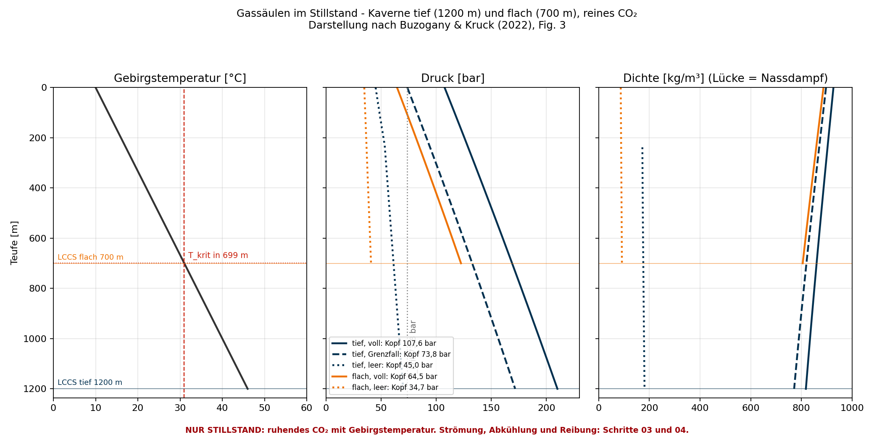
Abbildung 1: Gassäulen im Stillstand, tief und flach (01, abb_K01_gassaeulen.png)

6.2 02_arbeitsgas_teufe.py
Frage: Wie viel CO₂ lässt sich zwischen p_{max} und p_{min} umschlagen, und warum hängt das an der Teufe? Ablauf:
1. Stoffdatenkontrolle: CoolProp-Dichten gegen DBI [Q-030] Tab. 3 (Kap. 7).
2. Je Kaverne TGV = inventar(p_max); für jede p_{min}-Variante (geomechanisch, p_{krit}, „Bohrloch dicht“ aus 01) CGV isotherm (inventar) und isentrop (inhalt_isentrop: s bei voll konstant, p_{m} iterativ mit der Dichte des entspannten Inhalts, Start 2 bar über p_{min}, weil der PS-Flash genau bei p_{krit} scheitert).
3. Teufenfenster analytisch (Kap. 3.3), Konsole, Abbildung, arbeitsgas.json.
Tabelle 9: Arbeitsgasanteil (Anteil am Inhalt bei p_max)
Kaverne: p_min-Variante | p_min LCCS | langsam (isotherm) | schnell (isentrop), T Ende
tief: geomechanisch | 70,0 bar | 77 % | 11 % (30,5 °C)
tief: überkritisch | 73,8 bar | 75 % | 10 % (31,4 °C)
tief: Bohrloch dicht | 171,7 bar | 6 % | 2 % (47,4 °C)
flach: geomechanisch | 40,8 bar | 88 % | 38 % (14,8 °C, zweiphasig q = 0,17)
flach: überkritisch | 73,8 bar | 61 % | 4 % (29,3 °C)

Beide Kavernen liegen im Teufenfenster 594–1265 m (LCCS), die flache nur 106 m über der Untergrenze. [Q-028] Kap. 5 kommt qualitativ zum selben Schluss: das größte Arbeitsgas im Übergang zwischen überkritisch und gasförmig. So entsteht die Abbildung: links ρ(p) bei Gebirgstemperatur als dünne Linie über 20–230 bar und dick nur über das Druckfenster der Kaverne (p an der LCCS in p_{m} umgerechnet); rechts gruppierte Balken (bar mit Versatz ±0,2) des Arbeitsgasanteils isotherm und isentrop je Variante, grau hinterlegt der Bereich 22–32 % aus [Q-028].
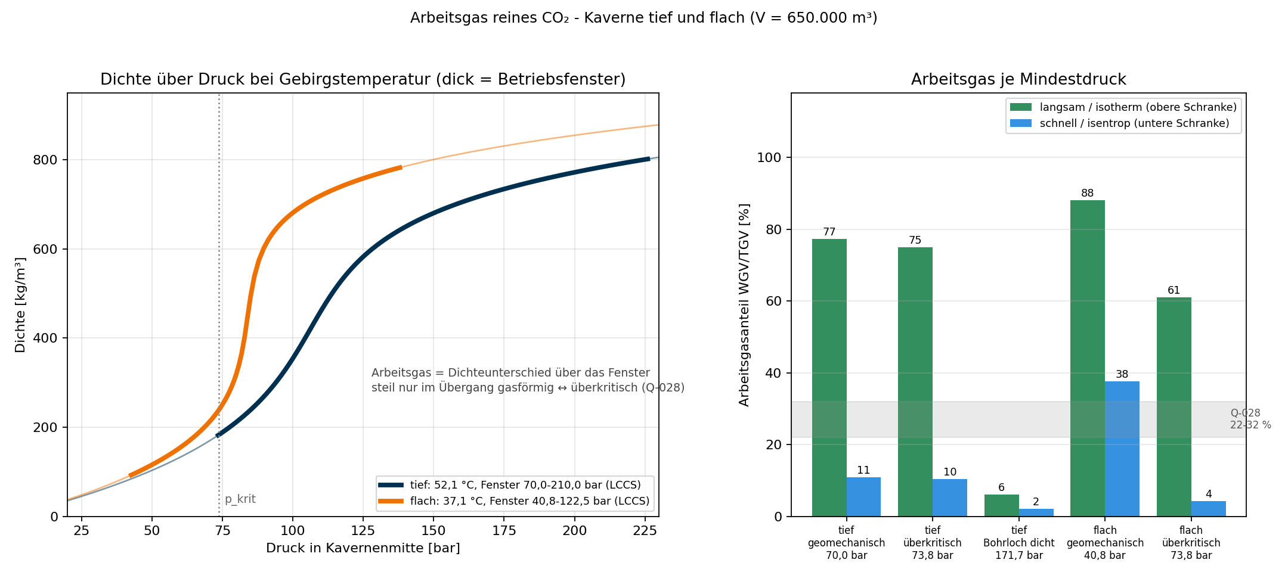
Abbildung 2: Dichte über Druck und Arbeitsgas je Mindestdruck (02, abb_K02_arbeitsgas.png)

6.3 03_ein_ausspeicherrate.py
Frage: Welche Rate verträgt die Kaverne, und was passiert bei 50.000 und 100.000 Nm³/h? Ablauf:
1. Validierung an [Q-028] (eigene Kaverne 1150/1355 m, 55 °C, 135 → 70 bar, höchste Rate bei 6 bar/d; Kap. 7).
2. Grenze 1: ratengrenze isotherm und isentrop bei 6 und 10 bar/d über 80 Drücke zwischen p_{min} und p_{max}.
3. Grenze 2: kavernenzyklus je Kaverne und Rate, zyklus_kennwerte; grenzrate je Kaverne.
4. Drei Abbildungen; kavernenzyklus.json mit ausgedünntem Verlauf (ausduennen: jeder 10. Zeitschritt plus jeder Abschnittswechsel).
Tabelle 10: Ausspeichern im Zyklus (reines CO₂, 10 bar/d)
Kaverne, Rate | Ausspeichern | Inhalt | Arbeitsgas | Rate gekürzt | Stillstand danach
tief, 50.000 Nm³/h | 166 d | einphasig, T_min 44,0 °C | 76 % | 0 % | 70 → 73 bar
tief, 100.000 Nm³/h | 82 d | einphasig, T_min 38,1 °C | 73 % | 7 % | 70 → 77 bar
flach, 50.000 Nm³/h | 188 d | einphasig, T_min 30,0 °C | 88 % | 0 % | 41 → 42 bar
flach, 100.000 Nm³/h | 94 d | zweiphasig ab Tag 12,7 | 87 % | 2 % | 41 → 43 bar

Grenzrate: tief nicht bindend (bis 150 kg/s einphasig, es begrenzt allein die Druckänderung); flach 30,2 kg/s ≈ 55.000 Nm³/h. Im Zweiphasengebiet hängt der Druck nur noch an der Temperatur und ist kein Maß mehr für den Inhalt [Q-028]. Nach dem Einspeichern fällt der Druck im Stillstand, weil der Inhalt abkühlt.
So entstehen die Abbildungen: abb_K03_ratengrenze.png zeigt je Kaverne ṁ_{max} über p_{LCCS}: Band zwischen isentrop (gestrichelt) und isotherm (durchgezogen) mit fill_between, 6 bar/d gepunktet, die beiden Durchsätze als rote Waagerechte (axhline). abb_K03_zyklus.png ist ein 2×3-Raster (Zeile = Kaverne, Spalte = p_{LCCS}, T, Inhalt über der Zeit), zweiphasige Zeitschritte als rote Kreuze. abb_K03_zyklus_pT.png trägt den Zustandspfad (T, p_{m}) über den ganzen Zyklus ins p-T-Diagramm ein.
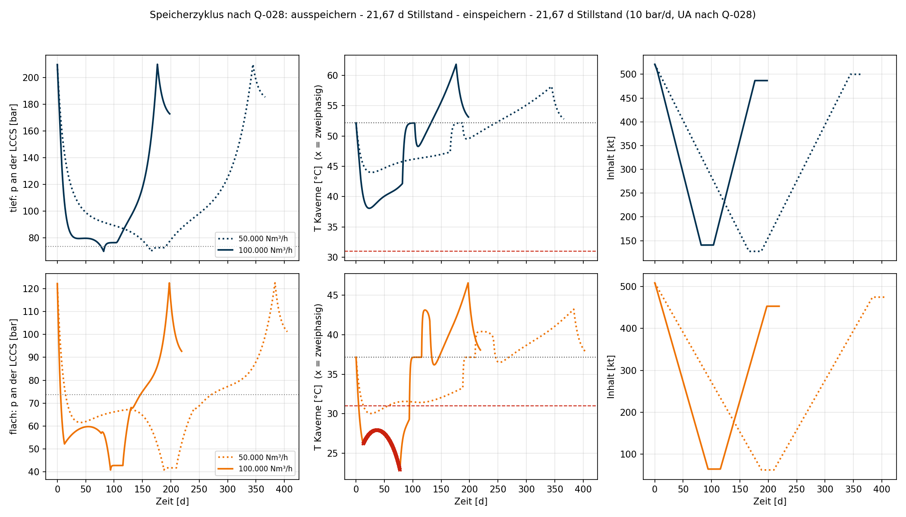
Abbildung 3: Druck, Temperatur und Inhalt über einen Speicherzyklus (03, abb_K03_zyklus.png)

6.4 04_bohrlochkopf_ausspeicherung.py
Frage: Was kommt beim Ausspeichern am Kopf an? Der Kopfzustand ist der Startpunkt des Ausspeicherpfads. Ablauf:
1. Aus kavernenzyklus.json die Ausspeicherphase lesen und 14 gleich verteilte Zeitpunkte wählen.
2. Je Zeitpunkt strang_aufwaerts adiabat und mit Gebirgstemperatur; ist die Kaverne zweiphasig, startet der Strang mit Dampfenthalpie.
3. Kopf: p, T, ρ, v_{max}, Phase; danach isenthalpe Drossel auf 30 bar (drossel, h am Kopf aus (p, ρ)).
4. schwelle_zweiphasig: zwischen zwei Zeitpunkten mit einphasigem und zweiphasigem Strang per Bisektion (10 Schritte, T der Kaverne linear interpoliert) den LCCS-Druck suchen, ab dem der Strang zweiphasig wird.
Tabelle 11: Kopfzustand beim Ausspeichern, adiabater Grenzfall
Kaverne, Rate | Kopfdruck | Kopftemperatur | v_max Strang | Strang zweiphasig ab p_LCCS
tief, 50.000 Nm³/h | 49–120 bar | 14–39 °C | 6,6 m/s | < 151 bar
tief, 100.000 Nm³/h | 40–120 bar | 6–39 °C | 14,5 m/s | < 153 bar
flach, 50.000 Nm³/h | 33–72 bar | 10–27 °C | 12,0 m/s | < 115 bar
flach, 100.000 Nm³/h | 24–71 bar | 2–27 °C | 32,3 m/s (> 20 m/s) | < 115 bar

Folgen: Der Kopfdruck liegt fast immer unter 91 bar (dichte Übergabe → Rückverdichtung). Auf 30 bar gedrosselt endet das CO₂ zweiphasig bei −5,6 °C → vor der Drossel vorwärmen. So entstehen die Abbildungen: abb_K04_kopfzustand_pT.png zeichnet alle Kopfzustände als Marker ins p-T-Diagramm (gefüllt adiabat, offen Gebirge; Kreis 50.000, Quadrat 100.000 Nm³/h), dazu 91 und 30 bar als grüne Linien. abb_K04_kopf_zeit.png zeigt Kopfdruck, Kopftemperatur (blass: nach der Drossel) und v_{max} über der Zeit mit der 20-m/s-Grenze.
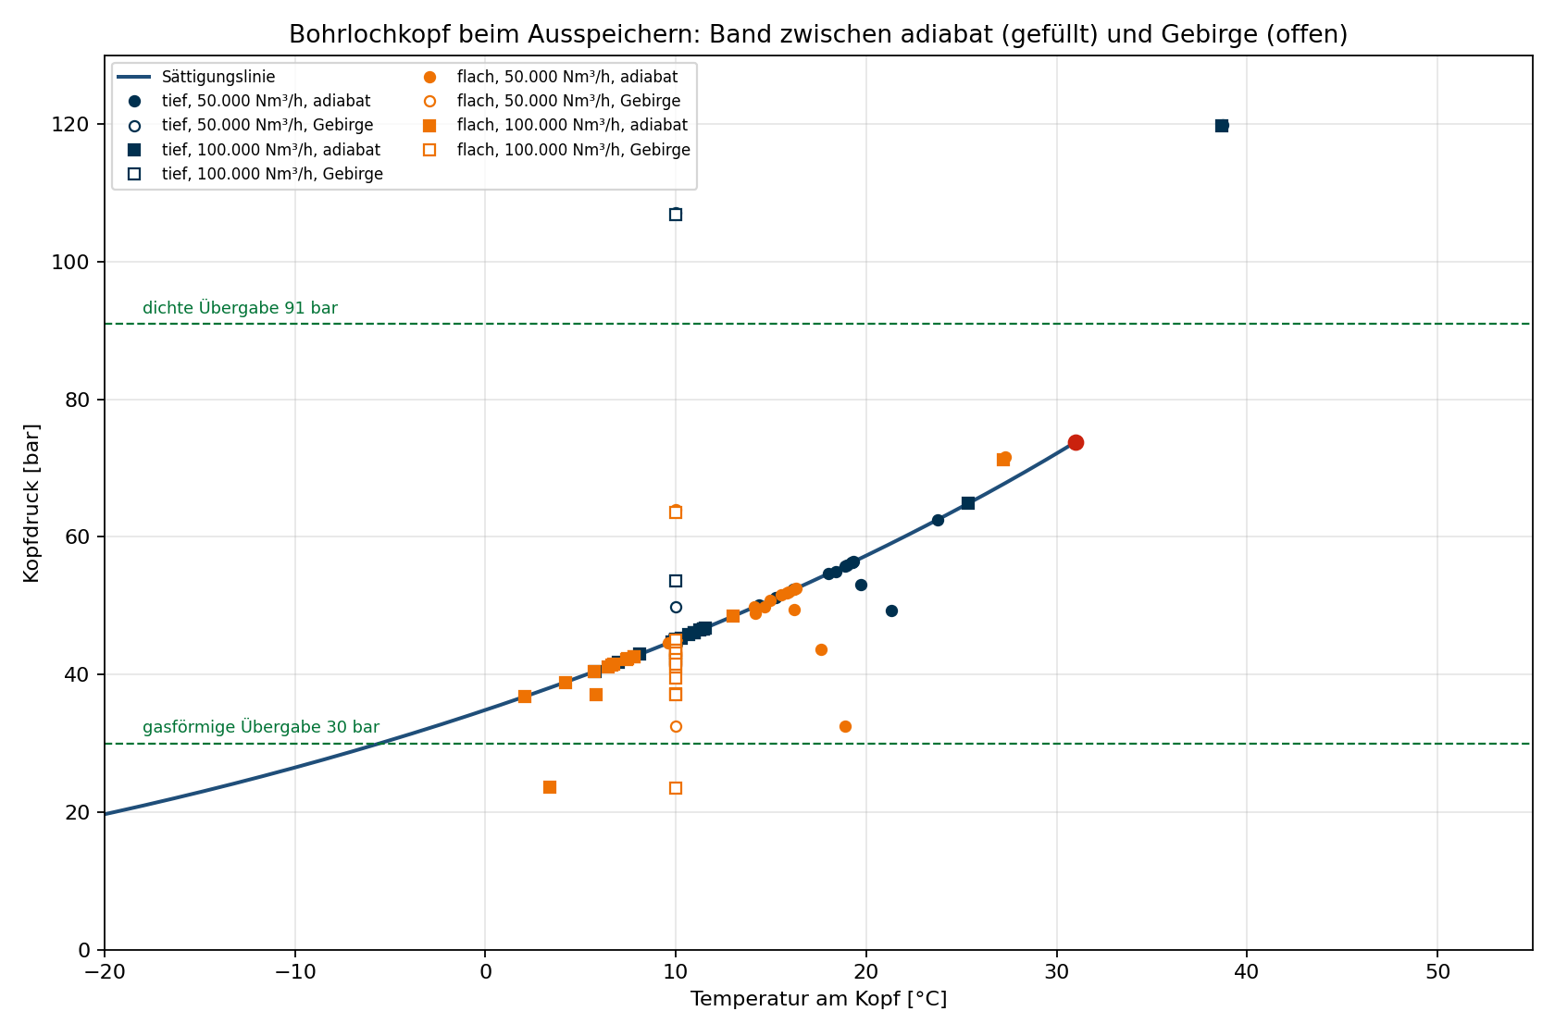
Abbildung 4: Kopfzustände beim Ausspeichern (04, abb_K04_kopfzustand_pT.png)

6.5 05_gemisch_vs_rein.py
Frage: Was ändert das Worst-Case-Gemisch? Dieselben Rechnungen wie 01–04 für beide Stoffe: a) Kopfdruck voll und leer, b) TGV/CGV/WGV isotherm, c) Ratengrenze 10 bar/d isotherm, d) Ausspeichern bei 50.000 und 100.000 Nm³/h mit stopp_bei_zweiphasig=True, e) Kopfzustand adiabat am Anfang und am Ende (Gemisch mit gröberem Strangraster, n = 40, weil im Zweiphasengebiet der freie Flash nötig ist). Kontrolle: tief/voll Gemisch = 114,93 bar.
Tabelle 12: Reines CO₂ und Gemisch im Vergleich
Kaverne: Größe | reines CO₂ | Gemisch
tief: Kopfdruck voll / leer | 107,60 / 44,99 bar | 114,93 / 50,71 bar
tief: Inhalt voll / Arbeitsgas langsam | 521 / 403 kt | 481 / 372 kt
tief: Ausspeichern 100.000 Nm³/h | einphasig, T_min 38,1 °C | einphasig, T_min 38,8 °C
flach: Kopfdruck voll / leer | 64,45 / 34,70 bar | 70,48 / 34,96 bar
flach: Inhalt voll / Arbeitsgas langsam | 508 / 448 kt | 448 / 390 kt
flach: Ausspeichern 100.000 Nm³/h | zweiphasig nach 12,7 d | zweiphasig nach 17,9 d

Das Gemisch hat ein Zweiphasengebiet bis 82,2 bar / 28,1 °C statt der Siedelinie bis 73,8 bar / 31,0 °C: Flüssigkeit entsteht bei höherem Druck, aber erst bei tieferer Temperatur. So entstehen die Abbildungen: abb_K05_gemisch_vs_rein.png zeigt drei Balkengruppen (Kopfdruck voll/leer schraffiert, TGV/WGV, T am Ende des Ausspeicherns); abb_K05_kaverne_huelle_pT.png den Kavernenzustand beim Ausspeichern mit 100.000 Nm³/h gegen Sättigungslinie und Hüllkurve des Gemischs (ax.fill), Endpunkte als Kreise.
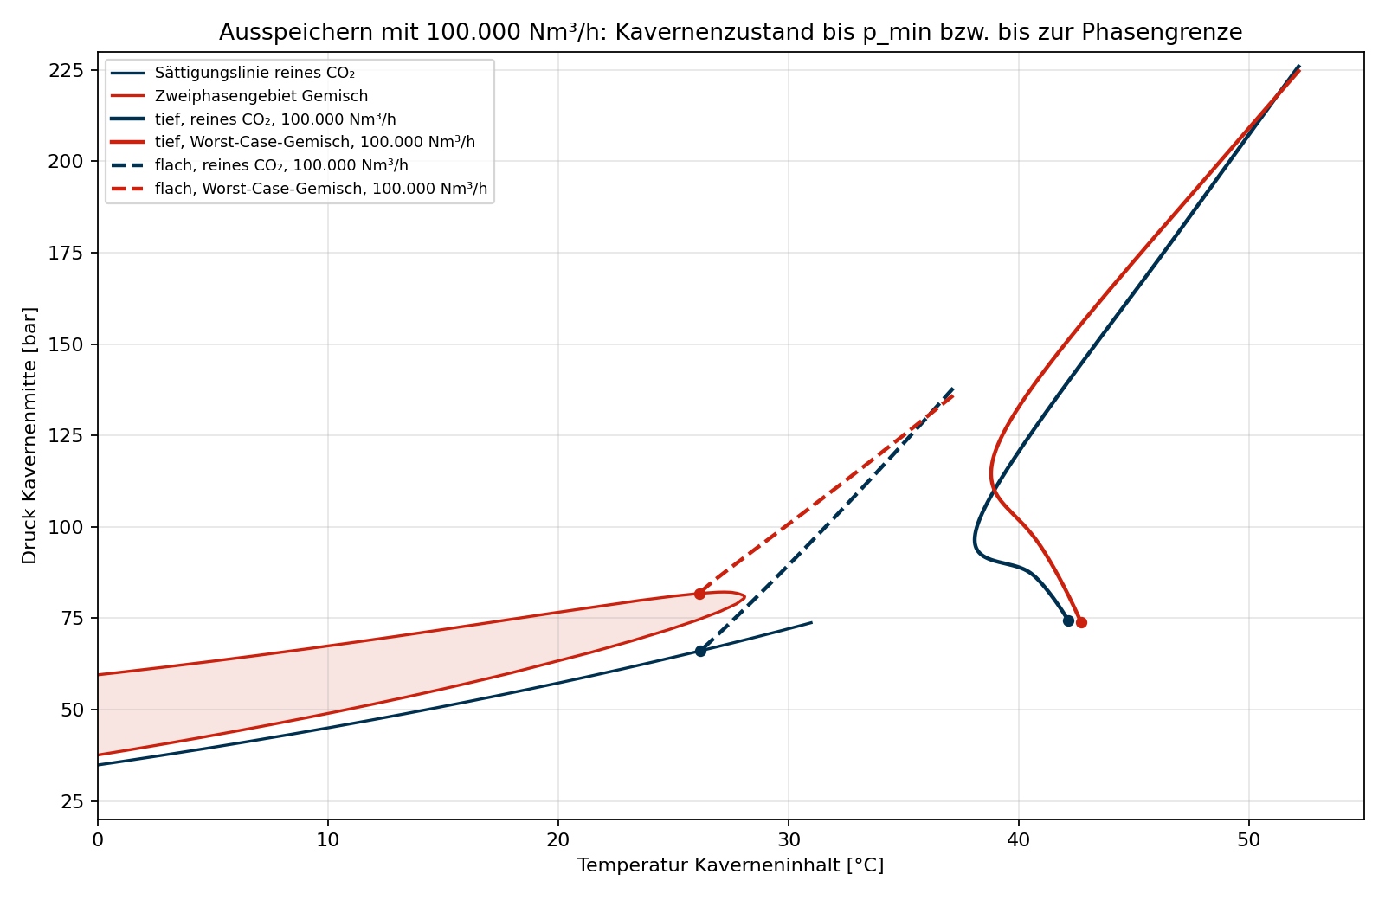
Abbildung 5: Kavernenzustand beim Ausspeichern gegen die Phasengrenzen (05, abb_K05_kaverne_huelle_pT.png)

6.6 06_zusammensetzung_nach_kaverne.py
Frage: Mit welcher Zusammensetzung startet der Ausspeicherpfad? Ablauf:
1. Kavernenzustände voll/leer und Kopfzustände bei 100.000 Nm³/h aus 03/04 (rein) bzw. 05 (Gemisch).
2. Je Kaverne und Stoff: TGV und n_{ges}; Wasser voll und leer gesättigt, der größere Wert zählt (Vergleich: Q-089-Ansatz mit a_{w} = 0,75 bei voll).
3. Resterdgas, Diesel, Öl, H₂S, mikrobielles CH₄ als Stoffmengen (Kap. 3.10); feucht normieren; trocken für CoolProp; „ab 2. Zyklus“.
4. CO₂ in Restsole (1 % von V, obere Schranke) nur zur Größenordnung: 376 t, < 0,1 % des Inhalts.
5. Kopfprüfung: fällt freies Wasser aus? Hydratgefahr? Spycher unter 12 °C gekennzeichnet (extrapoliert).
6. Zwei Abbildungen, zusammensetzung_nach_kaverne.json mit Auslegungsfall tief_gem.
Tabelle 13: Ausspeichergas im Auslegungsfall (tiefe Kaverne, Gemisch, 1. Zyklus)
Komponente | feucht [mol-%] | trocken [mol-%] | ab 2. Zyklus trocken
CO₂ | 94,0995 | 94,808 | 95,013
N₂ | 2,3772 | 2,395 | 2,400
Ar | 0,9905 | 0,998 | 1,000
CH₄ | 1,2099 | 1,219 | 1,005
H₂ | 0,4754 | 0,479 | 0,480
CO | 0,0991 | 0,100 | 0,100
H₂S | 0,0010 | 0,001 | 0,001
Diesel (C10–C20) / Verdichteröl | 0,0001 / 0,0000 | – (Spuren, ohne Stoffmodell) | –
H₂O | 0,7473 (= 6,05 g/Nm³) | – | –

Achtung: Trocken liegt CO₂ im ersten Zyklus mit 94,81 % unter der Mindestreinheit von 95 mol-% der OGE-Spezifikation – Ursache ist das Resterdgas (CH₄) zusätzlich zum Worst-Case-Eingangsgemisch. Ab dem zweiten Zyklus 95,01 %. Am Kopf fällt in allen Fällen freies Wasser aus; mit freiem Wasser kann unter etwa 10 °C CO₂-Hydrat entstehen (nach Drosseln auf 30 bar unter etwa 6,7 °C).
So entstehen die Abbildungen: abb_K06_wasser.png zeichnet die Wassersättigung wasser_im_co2(p, T) über dem Druck für 12, 20, 31, 40 und 50 °C, dazu die Kavernenzustände voll (Kreis) und leer (Quadrat) und die Sättigung an den Kopfzuständen (Kreuze). Liegen die Kreuze unter den Kavernenpunkten, fällt am Kopf Wasser aus. abb_K06_eintraege.png: Einträge je Quelle in mol-ppm als gruppierte Balken für vier Fälle auf logarithmischer Achse (set_yscale("log")).
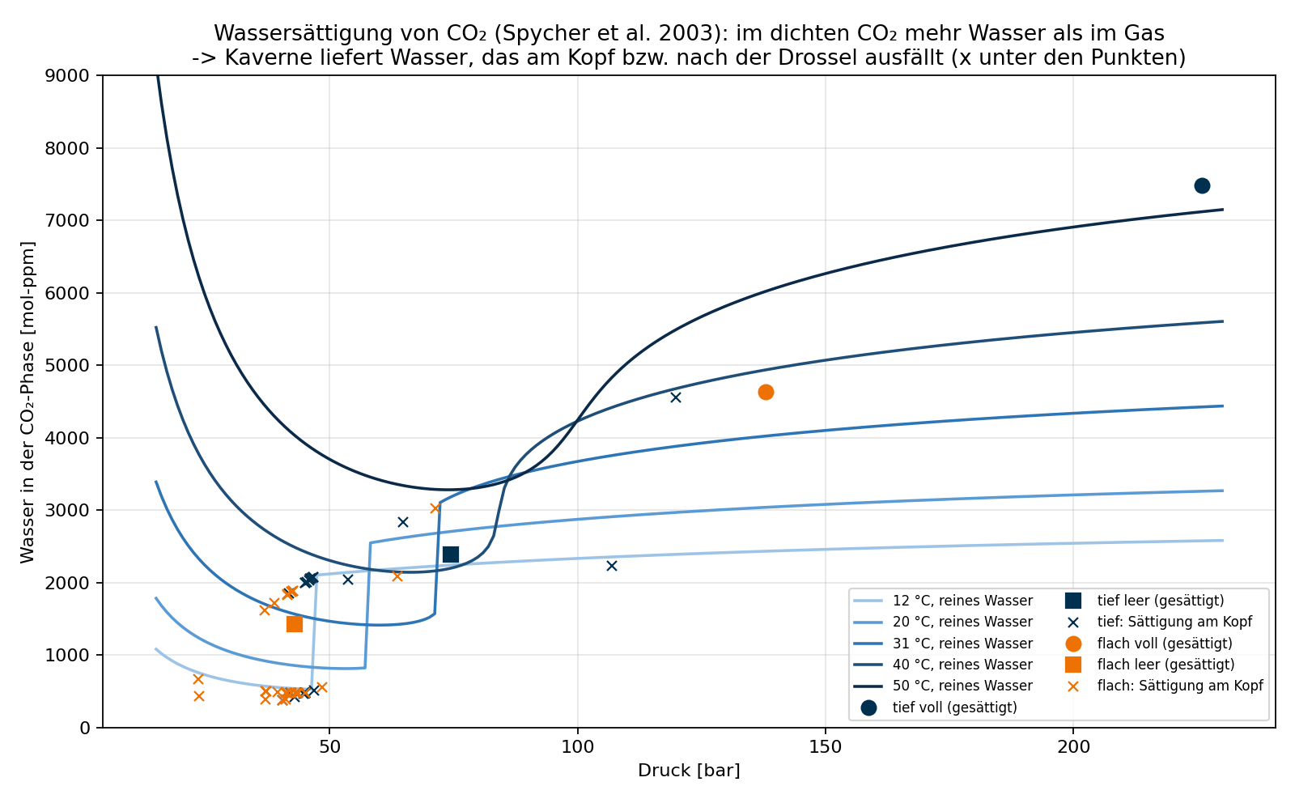
Abbildung 6: Wassersättigung von CO₂ und Kavernen-/Kopfzustände (06, abb_K06_wasser.png)

7 Validierung
Tabelle 14: Prüfungen der Kavernenrechnung
Prüfung | Ergebnis | Wo
Nachrechnung [Q-028]: 650.000 m³, 1150/1355 m, 55 °C, 135 → 70 bar, höchste Rate bei 6 bar/d | Ende 78,9 bar / 34,1 °C (Quelle 77,6 bar / 33,1 °C); Raten 155–624 t/h (Quelle ≈ 90–600 t/h) | 03, Konsole; kavernenzyklus.json
Dichte CoolProp gegen DBI [Q-030] Tab. 3 | Option 2 (= tiefe Kaverne): Abweichung ≤ 0,1 %; Abweichungen bei 84 °C / 33 °C vermutlich T-Rundung bei DBI | 02, Konsole
Kopfdruck tief/voll gegen Einspeicherung | 107,60 bar (rein), 114,93 bar (Gemisch) – identisch | 01, 05
Schneller Gemisch-Auswerter (Medium) gegen freien Flash | 1755 Punkte, 10–300 bar / −10–100 °C: Abweichung < 10⁻⁶ | einmalige Prüfung bei der Entwicklung
Strang zweiphasig ab p_{LCCS} | tief 151–153 bar; DBI hebt für 1200 m p_{min} auf 160 bar [Q-030] (Option 2 adjusted) | 04
Spycher-Modell | Kontrollausgabe: 100 bar / 25 °C: y = 3,23·10⁻³ (2,61 g/Nm³); 100 bar / 50 °C: 4,24·10⁻³; 200 bar / 50 °C: 6,91·10⁻³ – Größenordnung wie in Spycher et al. (2003); Abgleich mit deren Tabellenwerten steht noch aus | ausspeichergas.py

Die Zahlen der Kette sind reproduzierbar: ein Neulauf aller Skripte (Kopie, 05.10.2026) ergibt identische JSON-Dateien.

8 Grenzen und offene Punkte

8.1 Grenzen
– Kaverne als ein ideal durchmischter Knoten; Schichtung (Flüssigkeit im Sumpf) nicht abgebildet.
– Wärmeübergang als konstantes UA statt instationärer Wärmeleitung im Gebirge.
– Förderstrang nur in zwei Grenzfällen (adiabat, Gebirge); genauer nur mit Bohrlochmodell mit Mehrphasenströmung ([Q-028] Kap. 5; DGMK-Projektskizze [Q-019] AP 4/5).
– Keine Sole im Modell („completely debrined“ [Q-028]); CO₂-Lösung in Restsole nur abgeschätzt.
– Gemisch: Kavernenbilanz endet an der Phasengrenze (metastabile Werte im Zweiphasengebiet).
– Spycher gilt ab 12 °C; Kopf- und Drosselzustände darunter sind extrapoliert und gekennzeichnet. Kein Wasser im Gemischmodell von CoolProp – freies Wasser, Hydrat und Mehrphasen-Flash brauchen ein Werkzeug wie Aspen HYSYS.

8.2 Offene Punkte
– H₂S: Code und JSON nehmen 10 ppm als „zulässig nach [Q-030] Kap. 1.4“. Die OGE-Spezifikation (Austausch 16.09.2026) verlangt < 0,5 ppm → Entschwefelung im Ausspeicherpfad; Kommentartext in ausspeichergas.py anpassen.
– Mindestreinheit 95 mol-% im ersten Zyklus unterschritten (94,81 %): mit Uniper/OGE klären.
– Spycher et al. (2003) und Sloan & Koh (2008) in die Quellenmatrix aufnehmen; Hydratgrenze ist nur angenähert.
– Volumen einer realen Kaverne mit Uniper abstimmen (hier 650.000 m³ nach [Q-028]; Bestand 250.000 m³).
– Restsole 1 % des Volumens ist eine eigene Annahme (nur Größenordnung).
– Die alte Dokumentation_Kaverne.docx und das Skript dokumentation_erzeugen.py, das sie erzeugt hat, liegen in Archiv_Dokumentation und werden nicht mehr gebraucht.

9 Quellen
Kaverne und Speicherbetrieb
[Q-028] Buzogany, R.; Kruck, O. (2022): CO₂ – Storage in Salt Caverns: Thermodynamic Analysis and Challenges. SMRI Fall 2022 Technical Conference, DEEP.KBB / SOCON.
[Q-029] Steyer, N.; Moeininia, N.; Kühn, M. (2024): CCUS-P2: CO₂-Storage for CCU/S, Phase 2 – detailing study (Final Report V08). DBI für Uniper (vertraulich).
[Q-030] Bültemeier, H.; Marrune, C.; Lubenau, U. (2023): CCUS-P1: CO₂-Storage for CCU/S, Phase 1 – initial concept study (Final Report). DBI für Uniper (vertraulich).
[Q-003] IfG; UGS; CTU Prague (2022): Energiespeicherung in Salzkavernen mit superkritischem CO₂ – ESsCO₂. Abschlussbericht, Projektträger Jülich / BMWi.
[Q-019] DBI / DGMK (2026): Bewertung bestehender Untertagespeicher für die CO₂-Zwischenspeicherung – Projektskizze DGMK 915.
[Q-089] Frommhold, A.; Schwabe, M. (2024): Konzeptstudie zu Reinheitsanforderungen H₂-Netz. UGS GmbH im Auftrag der DGMK.
Stoffwerte, Wasser und Hydrat
[Q-087] Bell, I. H.; Wronski, J.; Quoilin, S.; Lemort, V. (2014): Pure and Pseudo-pure Fluid Thermophysical Property Evaluation and the Open-Source Thermophysical Property Library CoolProp. Ind. Eng. Chem. Res. 53 (6), 2498–2508. doi:10.1021/ie4033999
[Q-100] Span, R.; Wagner, W. (1996): A New Equation of State for Carbon Dioxide … J. Phys. Chem. Ref. Data 25, 1509–1596. doi:10.1063/1.555991
[Q-101] Kunz, O.; Wagner, W. (2012): The GERG-2008 Wide-Range Equation of State for Natural Gases and Other Mixtures. J. Chem. Eng. Data 57, 3032–3091. doi:10.1021/je300655b
[Q-102] Gernert, J.; Span, R. (2016): EOS–CG: A Helmholtz energy mixture model for humid gases and CCS mixtures. J. Chem. Thermodyn. 93, 274–293. doi:10.1016/j.jct.2015.05.015
Spycher, N.; Pruess, K.; Ennis-King, J. (2003): CO₂-H₂O mixtures in the geological sequestration of CO₂. I. Assessment and calculation of mutual solubilities from 12 to 100 °C and up to 600 bar. Geochim. Cosmochim. Acta 67 (16), 3015–3031. doi:10.1016/S0016-7037(03)00273-4 (noch nicht in der Quellenmatrix)
Sloan, E. D.; Koh, C. A. (2008): Clathrate Hydrates of Natural Gases. 3. Aufl., CRC Press, Boca Raton (noch nicht in der Quellenmatrix)
DIN 1343 (1990): Referenzzustand, Normzustand, Normvolumen.
Spezifikation
OGE (16.09.2026): Gesprächsnotiz Austausch OGE – Übergabedruck, Spezifikation (u. a. H₂S < 0,5 ppm, CO₂ ≥ 95 mol-%).

